Муниципальная казённая общеобразовательная организация «Палкинская средняя школа»
Антроповскогого муниципального района Костромской области
Палкинское школьное лесничество «Лесовичок»

Проектная работа на тему:

«Защитим лес от огня»
Автор проекта: Смирнов Артём Николаевич, учащийся 9 класса,
член школьного лесничества «Лесовичок» Руководитель: Потехина С.С., заместитель директора по воспитательной работе, руководитель школьного лесничества

с. Палкино 2024

Оглавление:
1. Введение …………………………………………..с. 3-4
1.1.Актуальность проекта ………………………………………с.3-4
1.2. Цели и задачи проекта………………………………………..с.4
2. Основная часть: реализация проекта ……………………….. с.4-6
3. Этапы реализации проекта……………………………………..с.6-7
4. Ожидаемый результат………………………………………….. с.7
5. Литература ………………………………………………………с.7
6. Приложение 1……………………………………………………с.8-11

- Введение
Мы часто слышим от взрослых, читаем в книгах о том, какую пользу приносит человеку лес: из древесины изготавливают строительные материалы, мебель, спички, ручки, карандаши. А книги, по которым мы учимся, и бумага, на которой мы пишем, тоже сделаны из деревьев. Кроме этого, лес даёт человеку пищу, лекарственные растения, он защищает поля от засухи. Лес – это место обитания многочисленных растений и животных. А самое главное лес – это лёгкие нашей планеты, деревья хорошо очищают воздух, поглощают вредные вещества.
В Правилах пожарной безопасности в лесах (утверждённых постановлением правительства РФ от 7 октября 2020 года») в статье 11 говорится о требованиях к пребыванию граждан в лесах. «Граждане при пребывании в лесах обязаны: соблюдать требования пожарной безопасности в лесах согласно общим требованиям» По статистике 8 из десяти лесных пожаров возникают по вине человека. Она говорит о том, что в борьбе с лесными пожарами основное внимание надо обращать на человека, его поведение в лесу. Однако в практике противопожарной деятельности основные усилия и средства направляются непосредственно на тушение лесных пожаров. Мерам же их предупреждения, экологическому воспитанию человека, обучению его правильному поведению в лесу, глубокому осознанию необходимости соблюдать правила пожарной безопасности, повышению его гражданской активности и побуждению населения к инициативному участию в охране лесов как национального достояния внимания уделяется недостаточно.
Эта проблема заинтересовала меня. Я уже 4 года являюсь лесничим Палкинского школьного лесничества «Лесовичок». Одним из направлений работы лесничества является природоохранная деятельность.

1.1Актуальность проекта
Палкинская средняя школа расположено в старинном торговом селе Палкино. Село находиться в живописной местности. Лесной массив, расположенный вокруг села, в основном представлен сосной и елью. Есть одно местечко, которое жители и гости села очень часто посещают, ходят туда за грибами и ягодами. Это место так они называют «Бор». Дорога до леса неблизкая, иногда требуется посидеть, отдохнуть, а такого места по дороге нет. Иногда по дороге на «Бор» встречается мусор: пакеты, пластиковые бутылки.
В 2022 году я вместе с моими одноклассниками – членами школьного лесничества школы, принимал участие в конкурсе по благоустройству мест отдыха. Работа нам очень понравилась, мы были награждены благодарственным письмом Департамента лесного хозяйства Костромской области. Вот я и решил, а почему бы мне не попробовать самому разработать подобный проект, потом реализовать его вместе с членами лесничества.
Думаю, что если мы возьмемся за решение этой проблемы, то взрослые обратят внимание на наши старания, не смогут пройти мимо и обязательно помогут, стоит только начать. К любому делу, если приложить старание, можно подойти с правильным решением. Я уверен, что если объединят свои усилия школьное лесничество, 2-е Антроповское участковое лесничество, то уже в июне 2023 место по дороге в «Бор» порадует всех односельчан уютной зоной отдыха.

1.2. Цели и задачи проекта
Цель: создание и благоустройство зоны отдыха в местах посещения лесных участков гражданами как одной из мер соблюдения правил противопожарной безопасности в лесу
Задачи:
- Разработать и осуществить план благоустройства зоны отдыха;
- Привлечь внимание населения к выполнению правил противопожарной безопасности в лесных массивах;
- Обеспечить взаимодействия организаций и предприятий различных форм собственности;
- Пропагандировать экологическое образования среди населения;
- Привлечь учащихся к проблемам неосторожного обращения с огнём и охраны лесов от пожаров

Сроки реализации:
Июнь 2023г. - июнь 2024 г.
2.Основная часть: реализация проекта

Места для отдыха в лесу проектируются в районах интенсивного посещения леса населением, туристами и отдыхающими. К таким местам относятся наиболее часто посещаемые живописные видовые точки по берегам рек и озер, возвышенности, тропы и лесные дороги, ведущие в места массовой заготовки грибов и ягод, районы вблизи населенных пунктов, а также обочины оживленных путей транспорта через 5–7 км.
Работа по обустройству мест отдыха заключается в расчистке площадок от кустарников, подроста и валежника, устройстве мест для разведения костра, мест для сбора мусора, установке аншлага и создании противопожарной минерализованной полосы вокруг площадки для разведения костра.
Что собираемся сделать, для кого и для чего? Защитить сосновый бор, расположенный рядом с селом от засорения, пожаров; разработать и реализовать план благоустройства; вести пропаганду экологического образования среди населения.
Членами школьного лесничества «Лесовичок» было проведено обследование места для обустройства зоны отдыха, в ходе которого было обращено внимание на его санитарное состояние. (Приложение 1 рис. 1-3) Очень много мусора, большое количество сучьев нам, школьникам, убрать не по силам, а также нет строительных материалов и краски, поэтому было принято решение обратиться за помощью к участковому лесничему второго участкового лесничества Зоричу Владимиру Рафаиловичу – куратору школьного лесничества а также в ОГКУ «Антроповское лесничество» Весной провести трудовой десант с членами Палкинского школьного лесничества по уборке мусора в этом месте. Место для зоны отдыха должно быть освобождено от посторонних предметов – мусора, коряг, бревен. Нам бы хотелось, чтобы зона отдыха была обустроена таким образом: стенд с информацией о правилах поведения в лесу, столик со скамейками, место для мусора, оборудованное место для костра.
Школьное лесничество представило свой мини-проект по благоустройству летней зоны отдыха. Представленные мини-проекты определили основные этапы благоустройства летней зоны отдыха:
- оборудование зоны отдыха (информационный стенд, место для мусора, костровище)
- строительство столика и скамеек

Эскизный вариант зоны отдыха

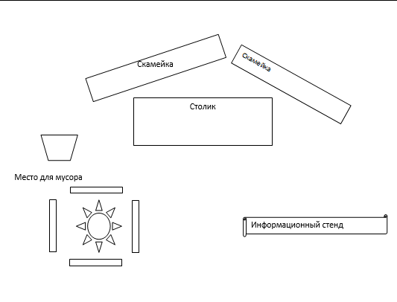

В июне 2023 года членами школьного лесничества проект начат реализовываться (Приложение 1 рис.4, 6, 7). На участке второго Антроповского участкового лесничества (кв. 185 л. 81) для усталых путников, тех, кто ходит в лес за его дарами или просто прогуливается и наслаждается природой, появились скамейки. Их мы покрасили в красный цвет. Рядом поставили информационный стенд, на котором разместили стенд, нарисованный мною, с призывом соблюдать правила противопожарной безопасности в лесу (Приложение 1 рис. 6), здесь же оборудовали место под мусор и кострище. Кроме того, мы взяли шефство над этой зоной: заботимся о порядке не только летом, но и зимой. После обильных снегопадов дружной командой выходим на расчистку территории от снега, сметаем его с лавочек. (Приложение 1 рис.8) В планах обновить стенд к весне 2024 года.
3.Этапы реализации проекта
1. Подготовительный (апрель 2023 года)
Цель: мотивация, целеполагание проекта
План мероприятий подготовительного этапа
№ | Мероприятия | Сроки реализации, ответственные
1. | Проведение мониторинга экологического состояния зоны для отдыха | Апрель  Школьное лесничество «Лесовичок»
2. | Социологический опрос среди учащихся школы, жителей села | Апрель  Школьное лесничество
2. Проектировочный (май 2023 год)
Цель: Построение ориентировочной схемы деятельности
№ | Мероприятия | Сроки реализации, ответственные
1. | Разработка проекта по благоустройству  Зоны отдыха | Май  Школьное лесничество «Лесовичок»
3. Практический этап (июнь 2023 – июнь 2024)
Цель: Реализация проекта (июнь 2023 – июнь 2024 г.)
№ | Мероприятия | Сроки реализации, ответственные
1. | Обращение за помощью:  - (выделении территории для размещения зоны кратковременного отдыха)  - очистка зоны  - строительство стола и скамеек  - оборудование места для костра  - подготовка информационного стенда и его установка  - уборка снега в зимний период  - обновление информационного стенда | Июнь 2023-2024  Школьное лесничество «Лесовичок»

4.Ожидаемый результат
Зона отдыха для всех жителей села станет центром уюта, комфорта и радости. Люди научатся культурно отдыхать, не нанося вреда окружающей среде, сохраняя лесные массивы от пожаров, озёра от загрязнения. Реализуя данный проект, мы помогаем себе и окружающим понять, что в любом возрасте можно что-либо изменить, если не в мире, то в своем селе.

5.Литература
- https://infourok.ru/issledovatelskij-proekt-shkolnikov-zashitim-les-ot-ognennoj-stihii-4408171.html
- Постановление правительства РФ Об утверждении Правил пожарной безопасности в лесах от 07.10.2020 № 1614, Москва
- Е.П. Кузьмичёв Работа с населением по предотвращению лесных пожаров: практическое пособие – Москва: издательство Весь Мир, 2006 – 127 с.
- Элерт Н. Школьное лесничество – занятие для рук, ума и души: Народное образование. 2003. № 3 с.228-235

Приложение 1
Рис. 1
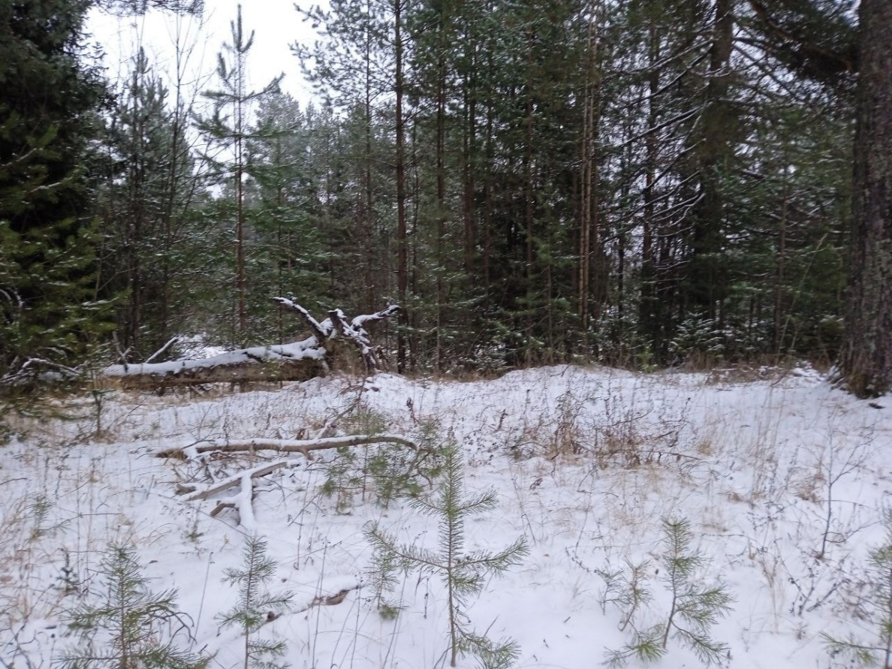

Рис. 2
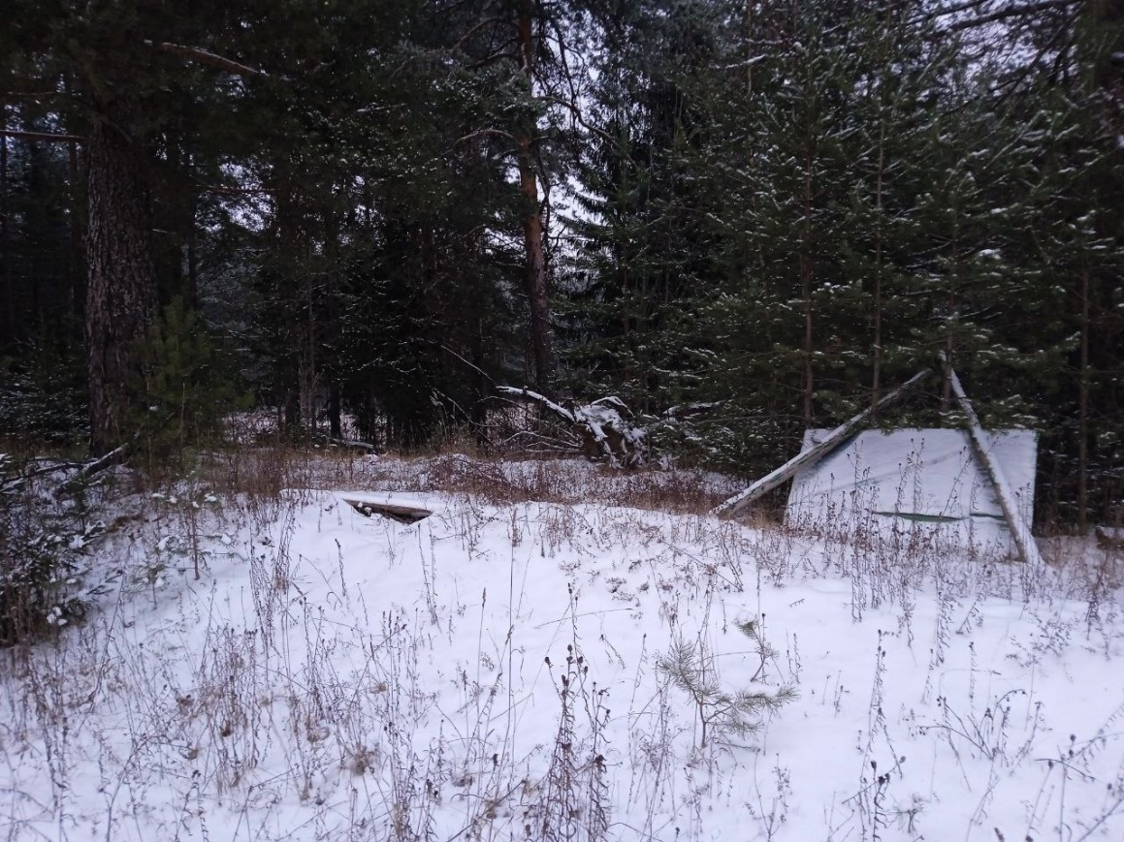
Рис. 3
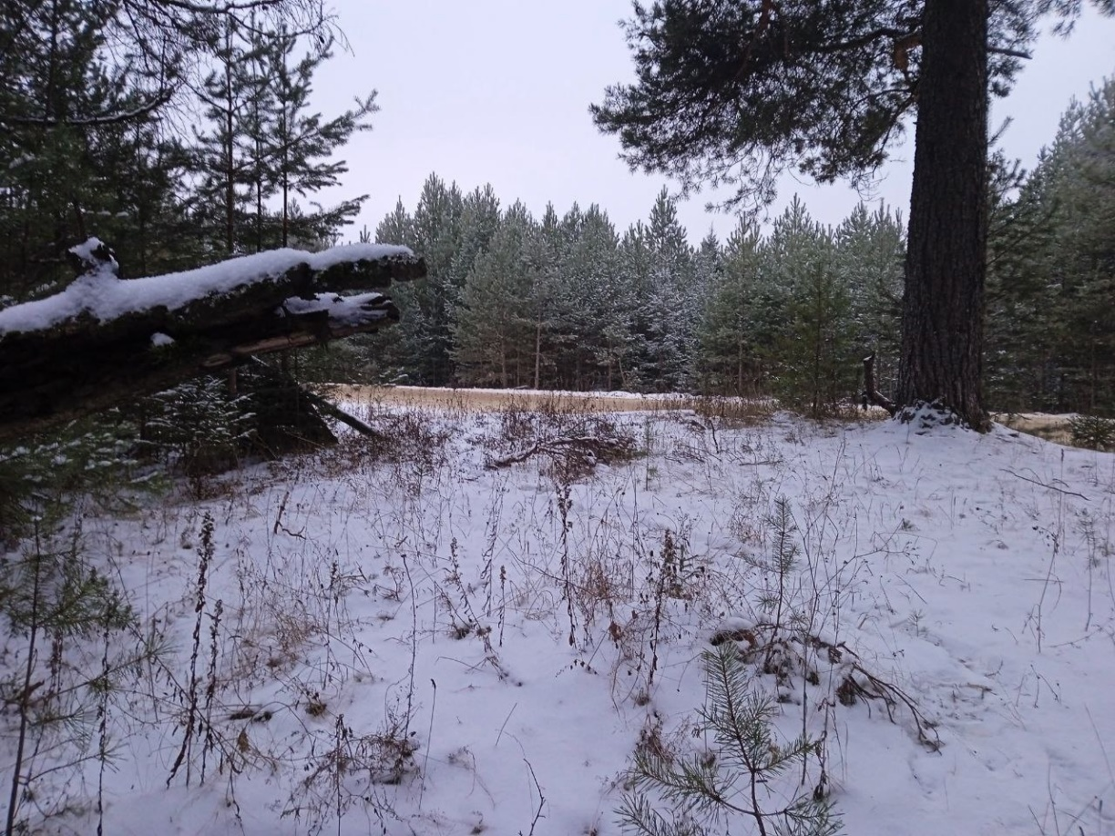

Рис. 4

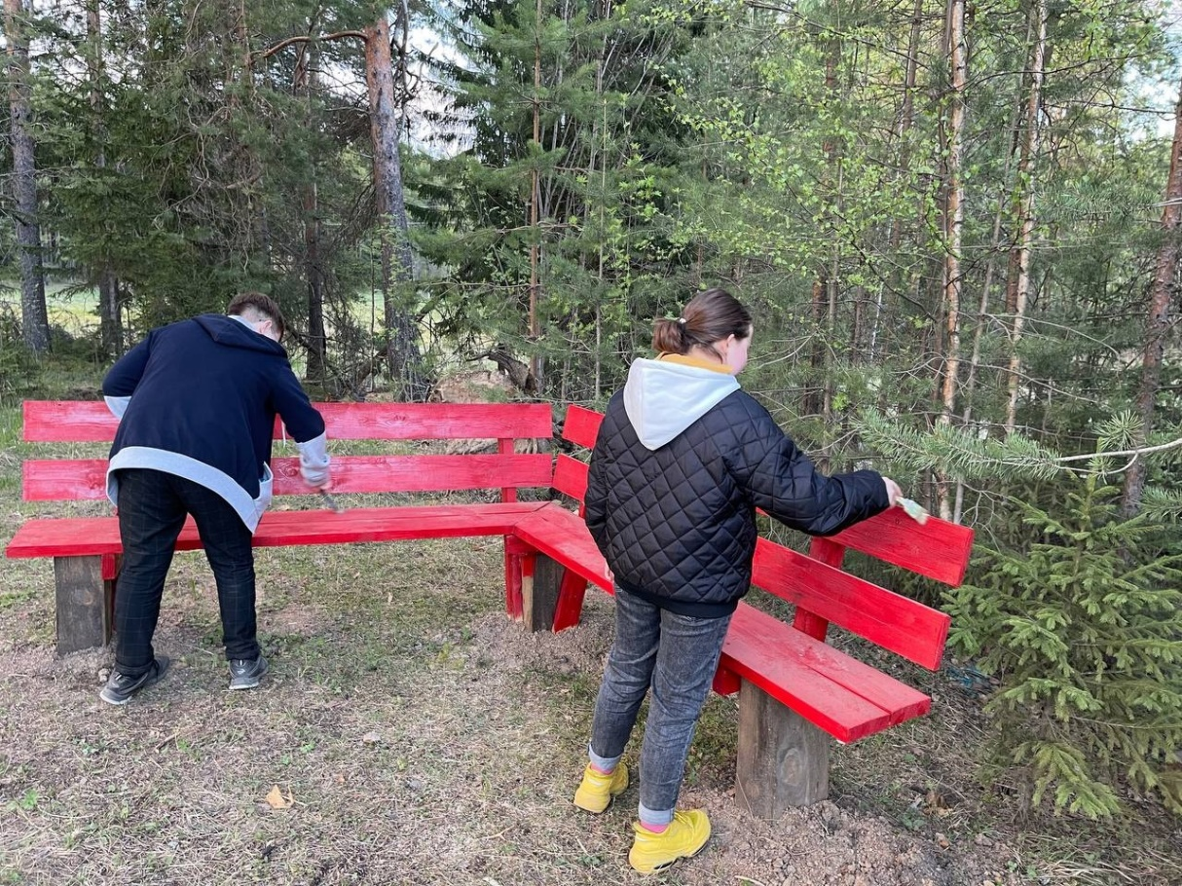

Рис. 5
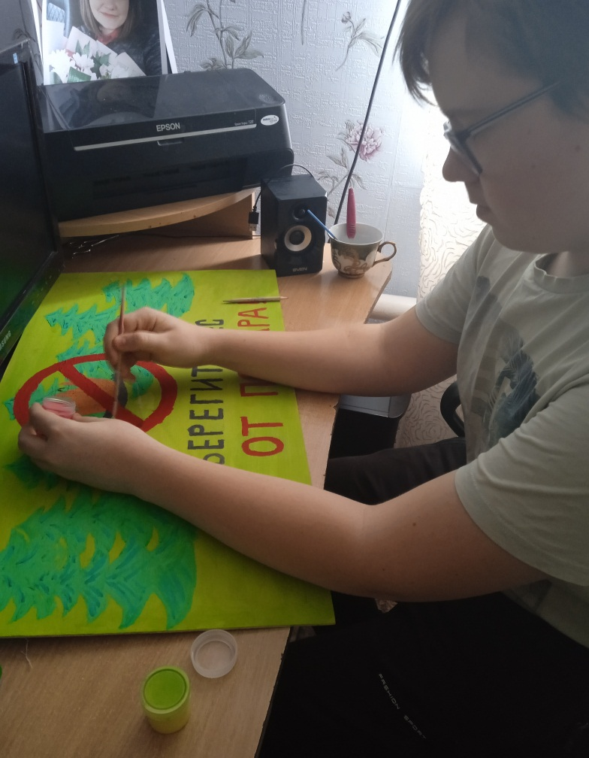

Рис. 6
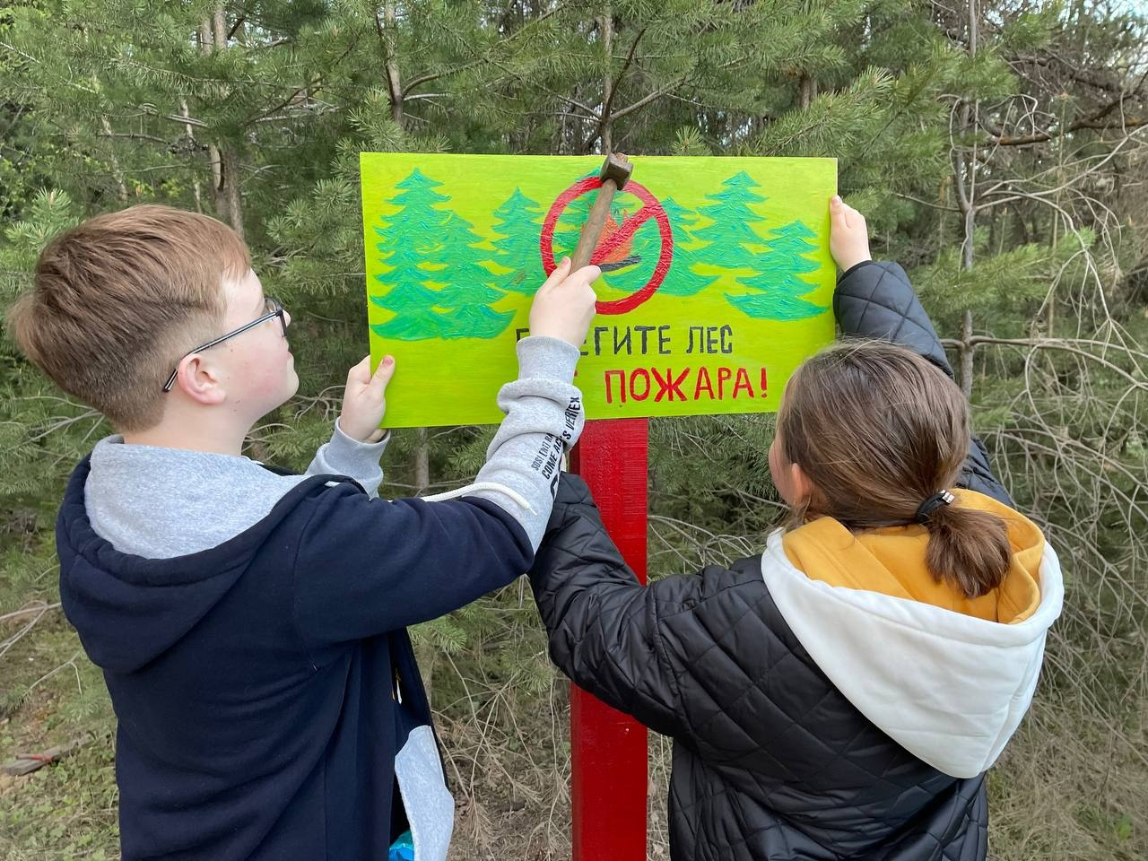

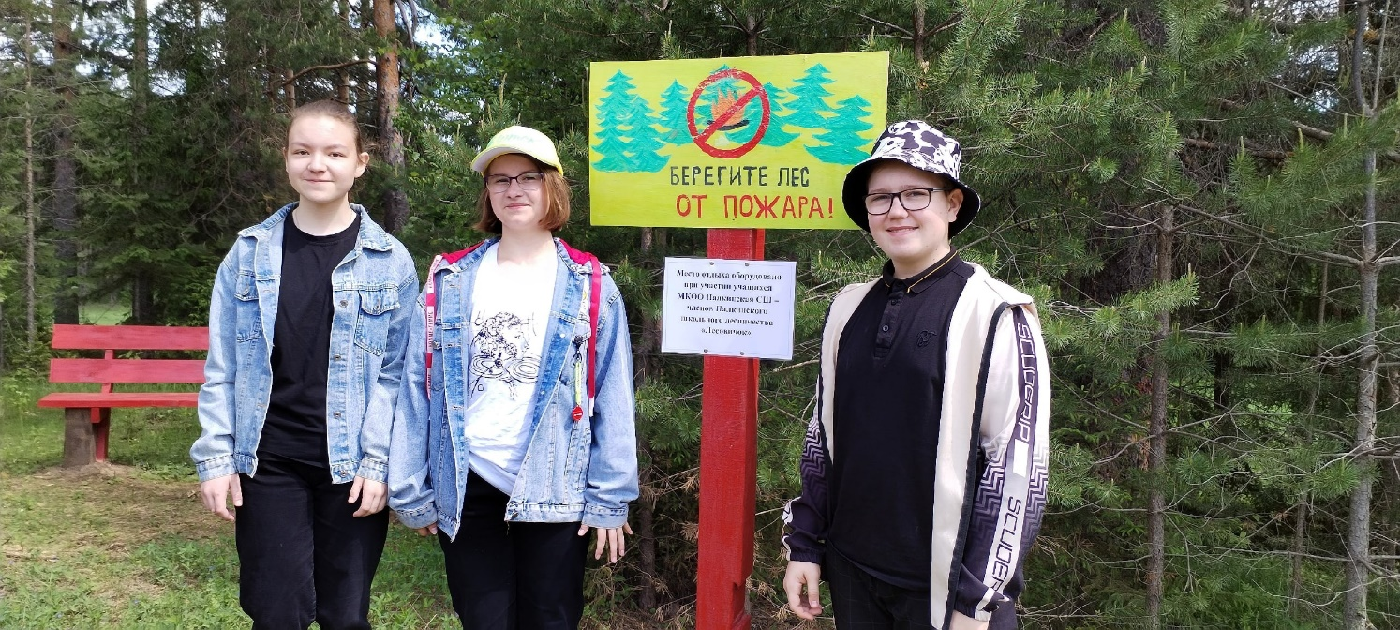
Рис. 7

Рис. 8
